Наши впечатления…

В весенние каникулы восьмиклассники нашей школы посетили столицу республики Татарстан - город Казань.
В дороге мы не скучали, игр было предостаточно, рассказывали истории, шутили, слушали музыку.
После заселения в отель «Сулейман Палас», началась наша экскурсионная программа: обзорная экскурсия по городу, обед в ресторане "Ногай", посещение Казанского кремля с его символом мечетью Кол Шериф.
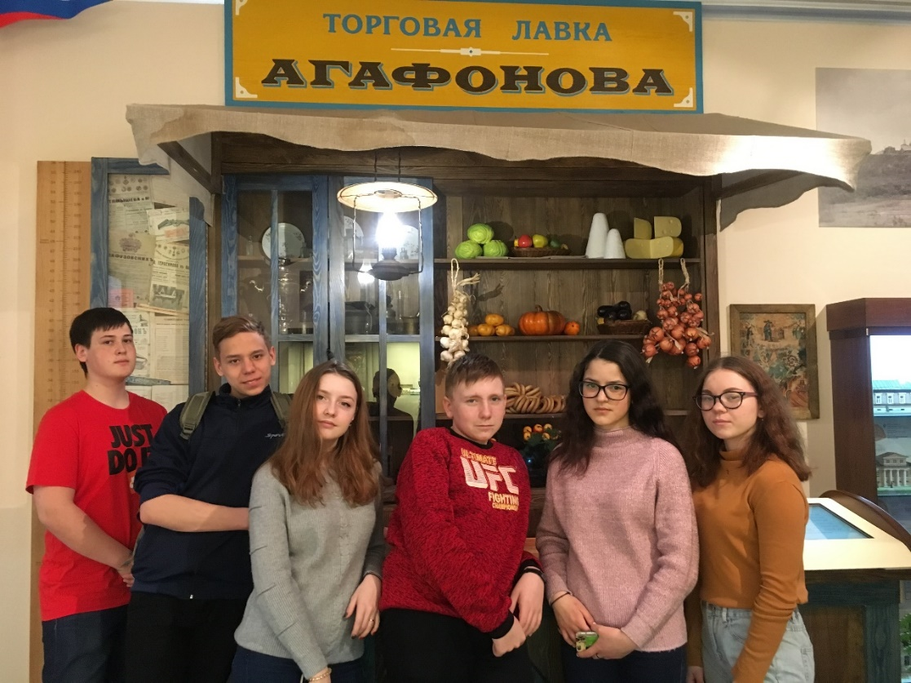

На следующий день, после вкусного завтрака, мы поехали на остров Свияжск. Первым делом узнали историю основания города. Сейчас там проживает всего 250 человек, но население растет, возвращается молодежь, открывается новый бизнес, появляются сувенирные магазинчики, кафе и рестораны.

Затем мы посетили бывшую тюрьму времен Ивана Грозного.
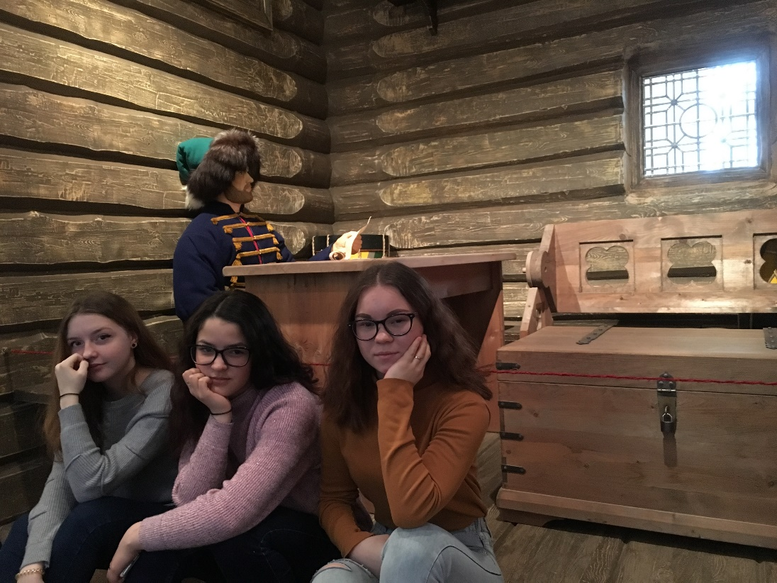

Запомнился нам «Дом занимательной науки и техники», весело и с пользой провели там время.
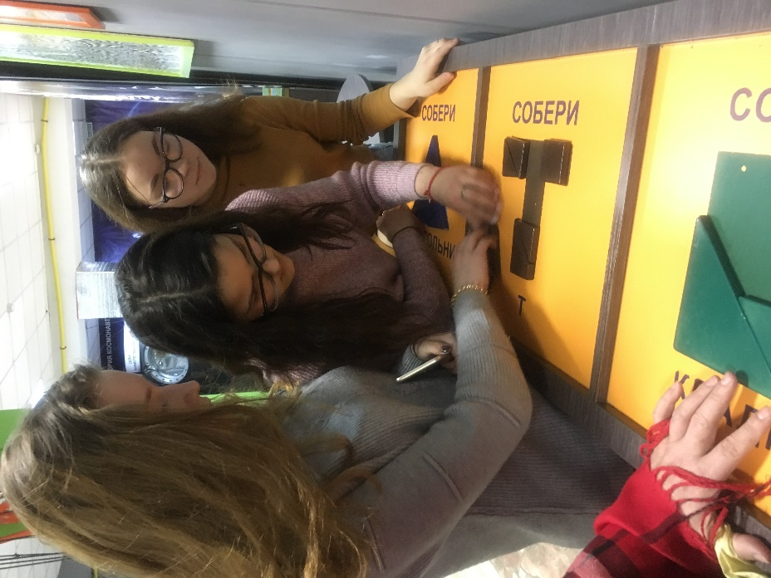

Произвел впечатление краеведческий музей с множеством интерактивных игр!
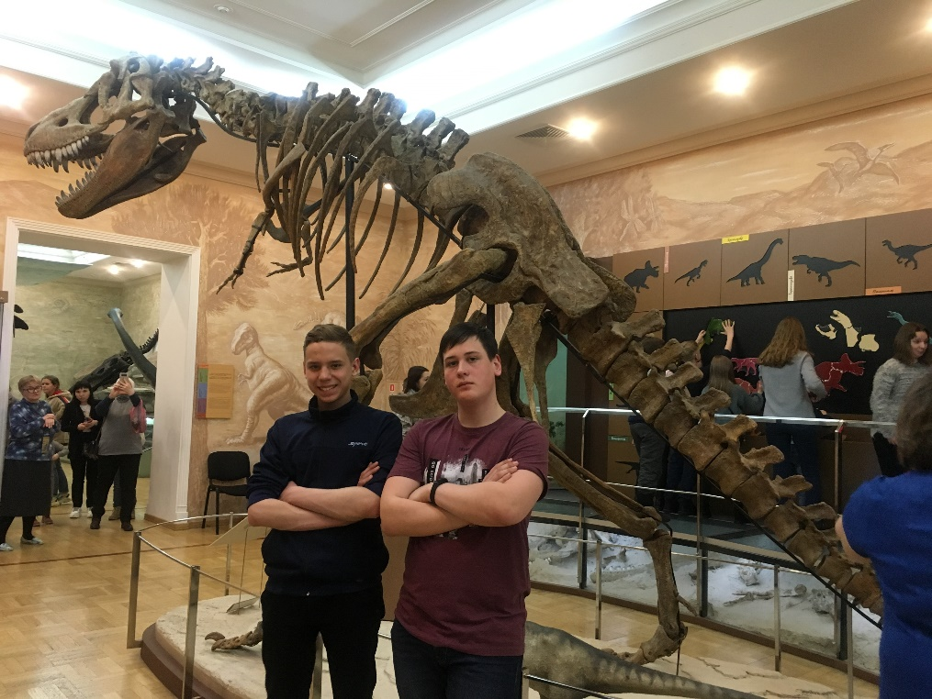

На следующий день мы посетили купеческий дом Ушакова, в котором сейчас находится действующая библиотека, университет, где учился Володя Ульянов, гуляли по одной из красивейших улиц города – улице Баумана.
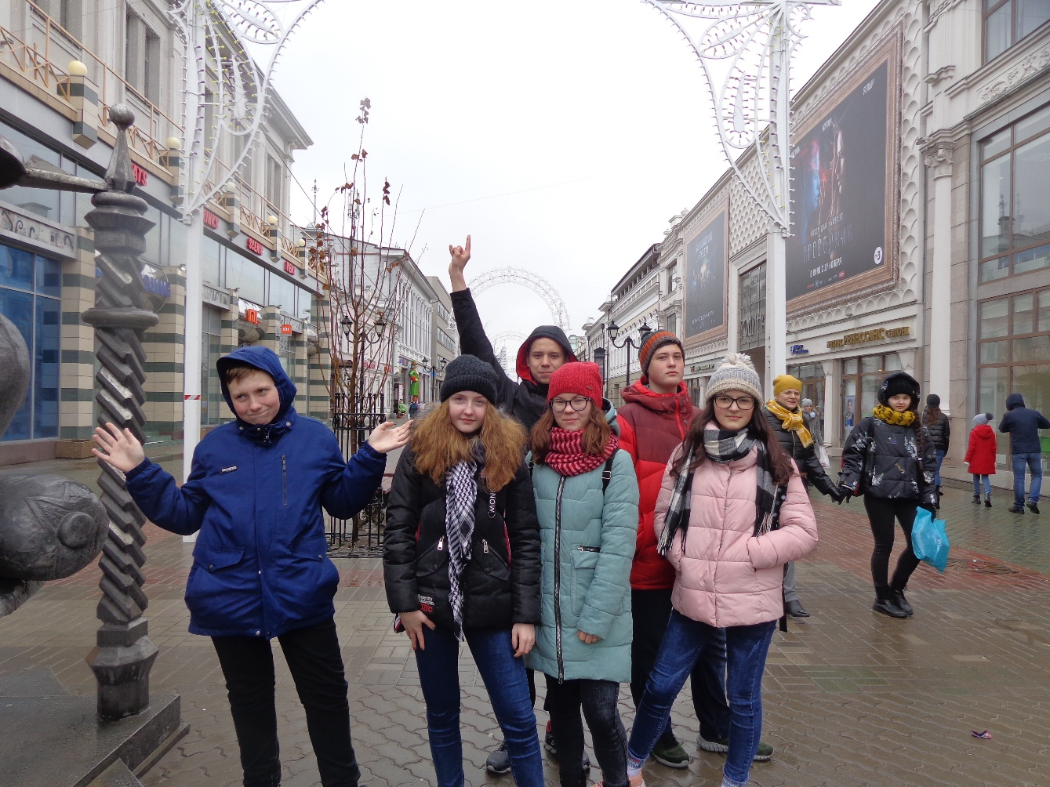

Вечерняя Казань была восхитительна. Светящаяся набережная, кукольный театр, который поразил своей красотой, он похож на настоящий замок, спортивный стадион, дворец водных видов спорта, дворец бракосочетаний. Всего и не перечесть!
Несмотря на сырую погоду, мы остались довольны поездкой.
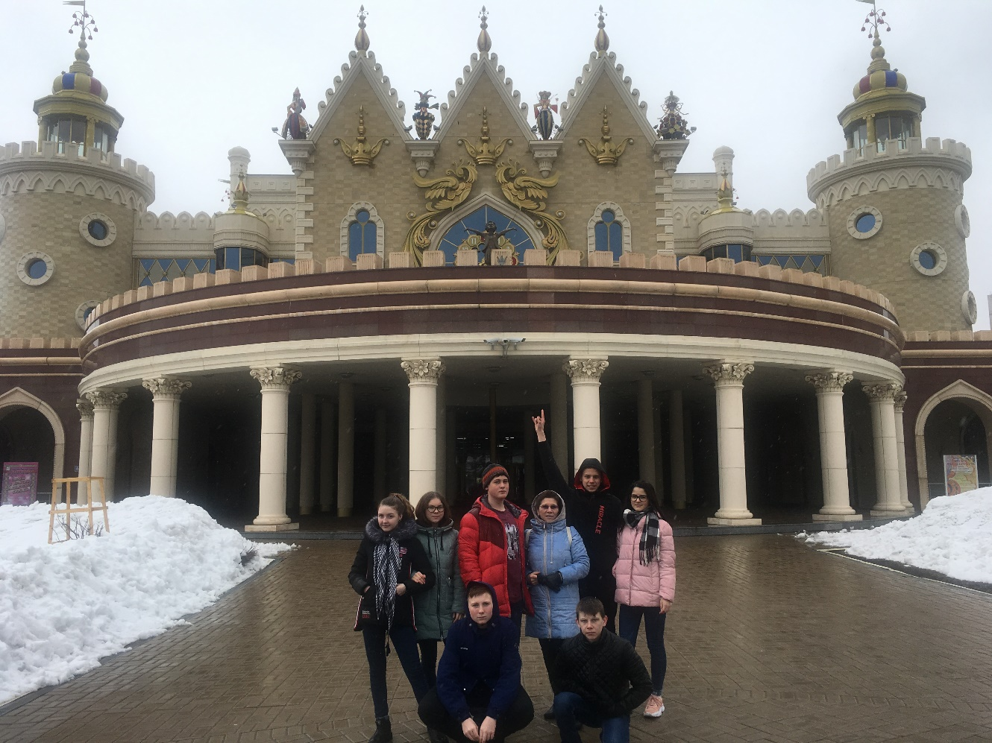

Иванова С., Владимирова Ю., Сургутсков Д., Урицкий А.

